LEERLINGENDEEL
Elke groep van 3 leerlingen krijgt de 3 foto’s en elke leerling krijgt een set opdrachten.

Opdracht A:
Verdeel de 3 foto’s in de groep. Schrijf een onderschrift bij jouw foto.

MIJN FOTO : …………………………………………………………………………………………………………………………

Opdracht B:
Bekijk ook de twee andere foto’s. Help elkaar met het schrijven van een beter onderschrift.

FOTO 1: ……………………………………………………………………………………………………………………….

FOTO 2: ………………………………………………………………………………………………………………………..

FOTO 3: …………………………………………………………………………………………………………………………

Opdracht C:
Schrijf op welke vragen elke foto oproept en hoe je die vragen kunt onderzoeken.
FOTO 1: …………………………………………………………………………………………………………………………

Onderzoeken door: ……………………………………

FOTO 2: …………………………………………………………………………………………………………………………

Onderzoeken door: ……………………………………

FOTO 3: …………………………………………………………………………………………………………………………

Onderzoeken door: ……………………………………
Opdracht D:
Elke groep krijgt 9 strookje met extra informatie over het gebied op de foto’s. Verdeel de strookjes in de groep. Overleg in je groep hoe je met de extra informatie het onderschrift van de 3 foto’s kunt verbeteren. Schrijf jullie verbeterde onderschriften bij de foto’s op.

FOTO 1: …………………………………………………………………………………………………………………………

FOTO 2: …………………………………………………………………………………………………………………………

FOTO 3: …………………………………………………………………………………………………………………………

Opdracht E:
Geef bij elke foto in onderstaand schema aan wat mogelijke oorzaken en gevolgen zijn.
OORZAKEN |  | GEVOLGEN
 | FOTO 1
 | FOTO 2
 | FOTO 3

Opdracht F:
De drie foto’s zijn verschillend, maar ze hebben ook dingen gemeenschappelijk. Wat hebben de drie foto’s gemeenschappelijk? Probeer minstens twee verschillenden antwoorden te geven.

A. ……………………………………………………………………………………………………...

B. ……………………………………………………………………………………………………...

C. ……………………………………………………………………………………………………….
Foto 1

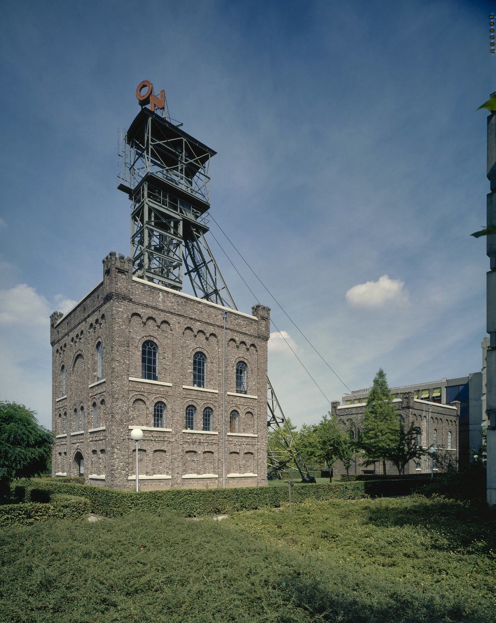

Foto 2

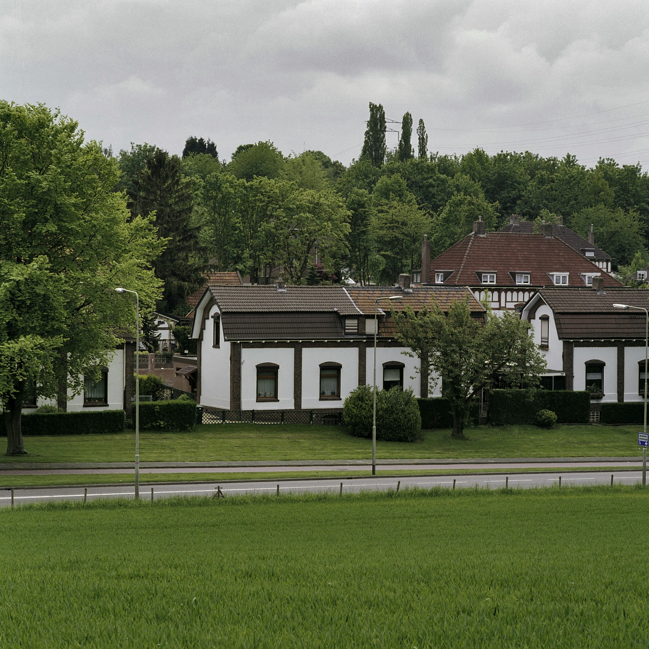

Foto 3

